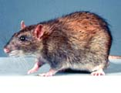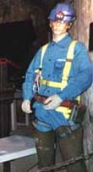

LA LEPTOSPIROSE

Introduction

Parmi les maladies indemnisables, on trouve la leptospirose, une pathologie souvent méconnue et dont la forme la plus grave (ictéro-hémorragique) peut pourtant entraîner la mort.
La leptospirose, est une anthropozoonose causée par une bactérie de la famille des spirochètes, très répandue dans les milieux chauds et humides.
Elle sévit à l’état endémique en France.

Les vecteurs et la transmission

L’homme est un hôte accidentel contaminé soit par voie directe soit, le plus souvent, par voie indirecte.
La leptospirose est essentiellement transmise par les rongeurs (rats, ragondins, rats musqués, mulots…) qui, porteurs sains du germe, l’élimine dans leurs urines, souillant ainsi les eaux, les sol, les aliments, etc.…
La contamination peut également avoir lieu par contact direct avec l’animal infesté vivant ou mort.
Moins souvent, d’autres animaux peuvent être porteurs, tels chiens, chevaux, bovins, porcins, ovins.

Historique

Weil et Mathieu décrivent, en 1886, l’essentiel du tableau clinique.
En 1915, Inada et Ido isolent Spirocheta icterohaemorrhagiae, et montrent que le rat en est l’hôte privilégié.
La guerre de 1914-18 fait émerger en France cette spirochétose, confondue au départ avec la fièvre des tranchées (à Bartonelle quintina).

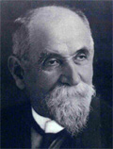

E n 1916, Uhlenhuth et en 1917, Martin et Pettit isolent les premières souches.
En 1918, Martin et Pettit démontrent la présence d’anticorps agglutinants dans le sérum des malades et décrivent la réaction d’agglutination lyse, toujours méthode de référence pour le diagnostic sérologique de la maladie.

La source de contamination principale

L’eau et les surfaces contaminées par les urines des animaux porteurs.
La bactérie ne se multiplie pas à l’extérieur mais elle est résistante dans les milieux naturels notamment humides et dont le pH est neutre ou légèrement alcalin.
Elle peut survivre jusqu’à 6mois, dans l’eau, les sols boueux à pH légèrement alcalin, d’une salinité très faible et en l’absence de rayonnements ultraviolets.

Exemples de survie des leptospires :

Eau du robinet, pH 5 2 jours
Eau du robinet, pH 7 28 jours
Eau de mer 18-24h
Ordures 10 jours
Sol mouillé 35 jours
Sol saturé d’urines 6 mois

Les voies de pénétration de l’agent pathogène :

Les muqueuses (conjonctives, muqueuse nasopharyngée, poumons en cas d’inhalation d’eau)
Tous les types de plaies
La peau saine macérée
La morsure est rare

Le diagnostic clinique :

Le diagnostic clinique s’avère difficile à poser :
- L’incubation peut durer 7 à 13 jours
- Le début de la maladie prend l’allure d’une forte grippe (céphalées, fièvre, myalgies)
Ce tableau peut évocateur n’amène souvent pas au diagnostic et à la mise en place d’une antibiothérapie adaptée, qui pourrait être efficace à cette phase.
Ce n’est qu’ensuite qu’apparaissent les signes hémorragiques caractéristiques de la maladie (ictère, atteintes rénales, oculaires et nerveuses).

Les symptômes initiaux peu spécifiques handicapent le dépistage rapide de la maladie.

D’emblée, il est difficile pour le médecin traitant de s’orienter vers cette maladie face à un syndrome grippal si la notion de contamination n’est pas connue.
Pour le tiers des malades recensés, on ignore les circonstances d’exposition.

Au niveau professionnel, le médecin du travail n’est généralement pas contacté dans ce contexte de maladie infectieuse non caractéristique, qui retient le patient à domicile.

Le manque d’information sur la maladie et le polymorphisme clinique peuvent entraîner des délais importants dans le diagnostic et, de ce fait, une convalescence longue et délicate, même en cas d’évolution favorable.
En effet, le traitement antibiotique, s’il n’est pas administré précocement, n’est pas véritablement efficace. Il peut, d’autre part, en perturbant la réponse immunitaire, retarder le diagnostic.

Diagnostic positif :

Il se caractérise par un polymorphisme clinique avec fièvre élevée, accompagnées de céphalées intenses et de myalgies pouvant être associées à des nausées et des vomissements.
Puis apparaissent 5 à 10 jours après le début de la maladie des signes caractéristiques : ictère, syndromes hémorragiques et méningés.
La symptomatologie est fonction de la diffusion des leptospires dans les différents organes, avec pour conséquences, des atteintes rénales, pulmonaires, cardiaques et/ou oculaires.

Plusieurs formes cliniques ont été identifiées :

-Formes bénignes :

Elles sont anictériques, pseudo grippales, et représentent 80% des cas.
On retrouve un syndrome infectieux isolé, d’intensité variable (suffusions conjonctivales, myalgies surales) durant 3 à 7 jours, suivi d’une brève rémission de 1 à 3 jours, puis d’une phase d’état de 4 à 30 jours associant fièvre modérée, asthénie marquée, et pléiocytose du liquide céphalorachidien.
A tout moment, ces formes peuvent évoluer vers une sévère avec atteinte viscérale isolée (foie, rein) ou une défaillance polyviscérale.

-Maladie de Weil ou forme ictéro-hémorragique :

Elle est biphasique avec un tableau septicémique initial (fièvre élevée, céphalées, prostration, troubles de la conscience…), une défervescence vers le 5èjour, puis une deuxième phase (apparition des anticorps vers le 10èjour) avec insuffisance rénale, hémorragies diffuses, atteinte hépatique (ictère flamboyant), rash cutané, signes méningés et myocardiques. L’ictère disparaît entre le 15è et le 25è jour avec la survenue d’une remontée thermique.
Le taux de mortalité est de 15 à 40% selon les moyens de réanimation disponibles.

-Formes pulmonaires :

Elles se manifestent par des hémoptysies et des dyspnées sévères, dans un contexte de pneumopathie interstitielle diffuse.

-Formes cardiaques :

On y retrouve des myocardites hémorragiques, et des troubles du rythme.

-Formes neurologiques :

Elles sont caractérisées par un syndrome méningé fébrile, se compliquant d’encéphalite dans 25% des cas.

Diagnostic biologique :

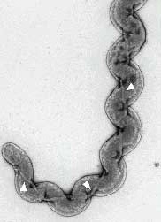

-recherche des leptospires en hémoculture, dans les urines (difficile et inconstamment positif)
-recherche de leptospires dans le liquide céphalorachidien

-sérologie : en technique Elisa, 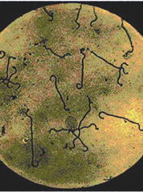
puis en sérodiagnostic de Martin et Petit

La prévention :

Les mesures de protection individuelle des travailleurs :

L’équipement de protection individuelle (EPI) reste incontournable. Il doit être utilisé dans le respect des consignes de sécurité, et adapté aux modalités connues de contamination : contamination directe au contact d’animaux malades ou porteurs chroniques, le plus souvent contamination indirecte par l’eau et/ou le milieu humide souillés de leptospires (gants, vêtements de protection, bottes, masques antiaérosols, lunettes selon le cas).

Cependant, en matière de pathologie infectieuse, la maladie est susceptible d’apparaître non pas sur la base d’une exposition durable et d’une relation dose effet comme on le constate habituellement avec les agents pathogènes chimiques, physiques… mais sur la base d’un effet risque qui peut se résumer un seul évènement contaminant.
En conséquence, l’EPI ne doit jamais être considéré comme suffisamment efficace.

Dans le dispositif préventif, il est donc impossible d’ignorer, minorer, relativiser la vaccination dont on sait qu’elle protège la quasi- totalité des personnes. Elle est donc l’une des meilleures assurances pour le salarié mais aussi pour l’employeur.
Seule la vaccination peut éviter l’apparition de la leptospirose, au réservoir animal inépuisable.

Les mesures d’hygiène collective :

-dératisation
-assèchement des collections d’eau par drainage
-aération des lieux à risque
-nettoyages des locaux infectés (abattoirs)
-assainissement des berges (cours d’eau)
-aménagement des vestiaires et des installations sanitaires.
-entretien des équipements

L’information des personnels à risque et de leurs employeurs :

Toutes ces mesures sont répertoriées dans le décret n°94-352.

Le vaccin :

Mis sur le marché en 1979, le vaccin leptospires icterohaemorrhagiae Pasteur est commercialisé depuis 1993.
Il est indiqué dans la prophylaxie de la leptospirose ictéro-hémorragique chez les individus exposés au risque de contamination, du fait d’activités professionnelles et de loisirs.

Calendrier de vaccination : 2 injections à 15 jours d’intervalle
Premier rappel 4 à 6 mois après
Un rappel tous les 2ans
L’immunité est en principe acquise après la seconde injection et dure en moyenne 24 mois après chaque rappel.

Prise en charge :

La prise en charge est assurée par les régimes général et agricole de la sécurité sociale au titre de maladie professionnelles (respectivement 19A et 5)

Tableaux des maladies professionnelles et professions exposées :

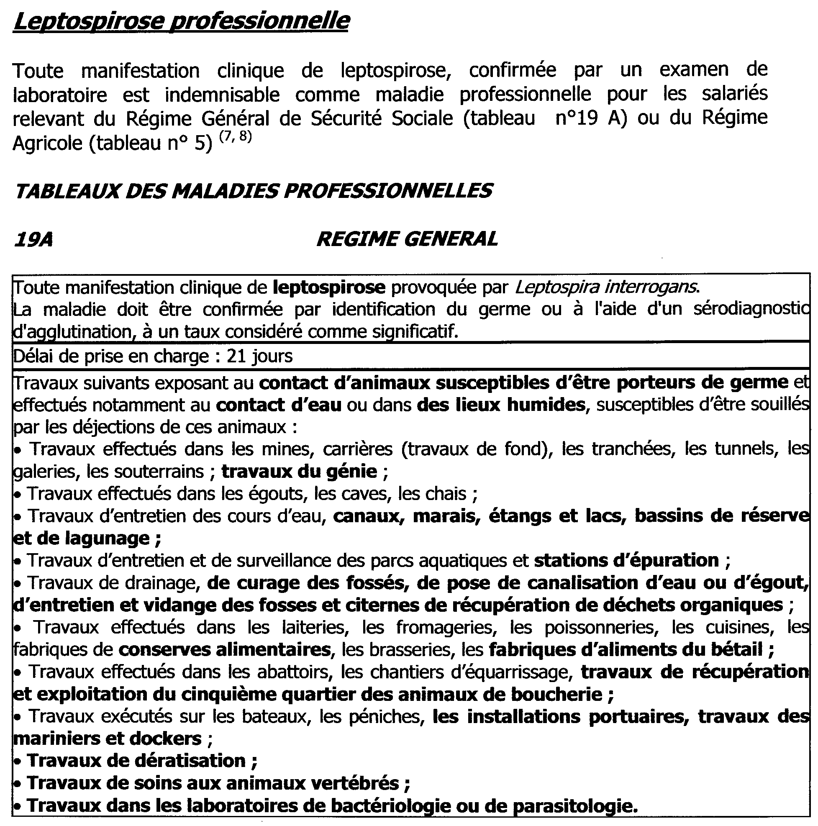
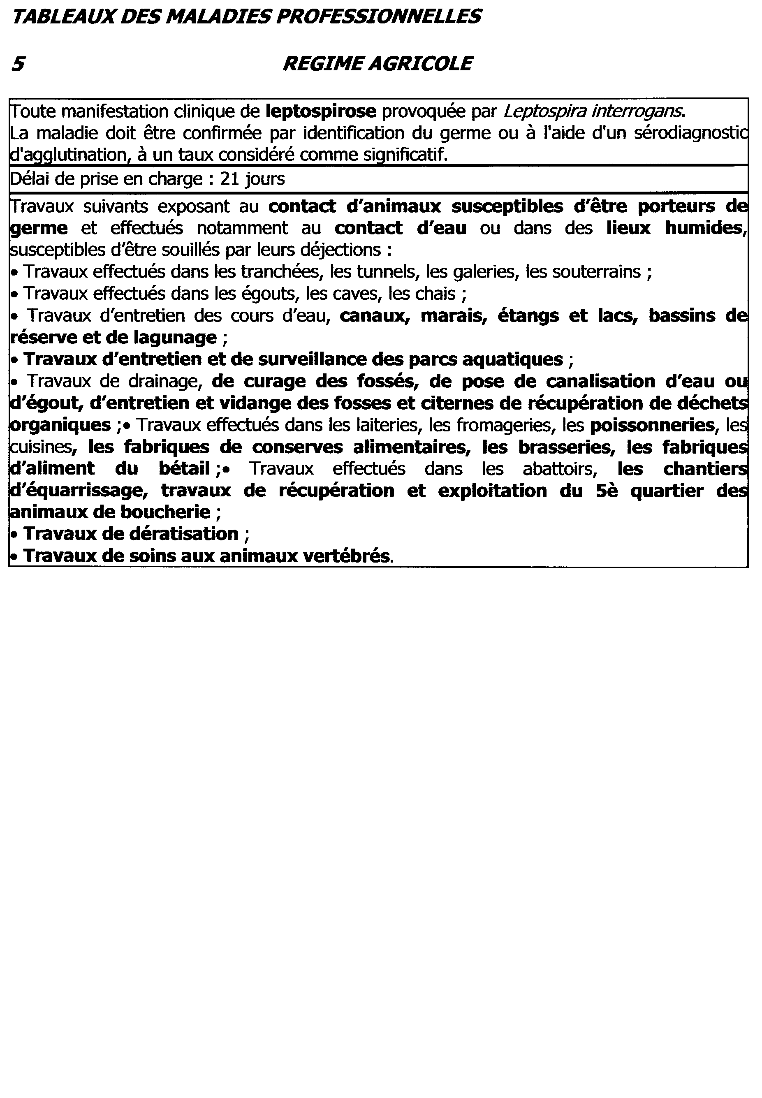Cette référence aux travaux exposants s’impose à la connaissance de tout employeur pour assurer la protection des salariés et doit être également le guide de la réflexion de tout médecin du travail ou de prévention.

Rappel du code du travail :

L’employeur a sous sa responsabilité la prévention des accidents du travail et des maladies professionnelles. Il a également la charge de faire face à l’indemnisation des victimes au titre de sa responsabilité civile dont la gestion est confiée aux dispositifs de couverture sociale.

Article L.230-2, &1 du code du travail :

« Le chef d’établissement prend les mesures nécessaires pour assurer la sécurité et protéger la santé physique et mentale des travailleurs de l’établissements, y compris les travailleurs temporaires. Ces mesures comprennent des actions de prévention des risques professionnels, d’information et de formation ainsi que la mise en place d’une organisation et de moyens adaptés. Il veille à l’adaptation de ces mesures pour tenir compte du changement des circonstances et tendre à l’amélioration des situations existantes ».

A PROPOS D’UN CAS CLINIQUE :

Monsieur B…, âgé de 25 ans, est plombier depuis 1990.
Il travaille dans une entreprise du bâtiment d’une vingtaine de salariés, réalisant des opérations d’entretiens et de dépannages en plomberie et couverture, ce auprès de particuliers et de collectivités.
Il n’a pas de formation professionnelle initiale spécifique, le métier a été appris sur le tas.
Cet homme jeune, en bonne santé, n’a aucun antécédent médical particulier. Il ne pratique aucun sport aquatique ; il n’est ni chasseur, ni pêcheur. Il ne possède pas d’animal domestique.
A l’occasion d travaux urgents, il est amené à descendre dans une galerie pour réparer une canalisation d’eaux usées d’un diamètre de 300mm : deux tronçons changés la veille par ses collègues, s’étaient rompus et effondrés du fait de la confection défectueuse d’un joint, laissant ainsi fuir des eaux usées.
Les employés ont été dotés d’équipement de protection individuelle et ont porté notamment un demi masque anti-poussière jetable, en fibres non tissées.
Lors de ces travaux, monsieur B. a reçu une projection d’eaux usées sur le visage, occasionnant d’après ce salarié, une petite ingestion de liquide.
Aucune suite n’a été donnée à cet incident. Au total, l’intervention a duré quatre heures.

Dix jours plus tard, ce jeune homme a présenté un syndrome pseudo grippal avec fièvre élevée (40°), myalgies, asthénie, accompagnée de douleurs abdominales.

Il a reçu en ville un traitement symptomatique, mais la persistance des symptômes avec altération de l’état général et l’apparition d’un ictère cutanéomuqueux ont conduit à son hospitalisation en service de médecine 4 jours plus tard.

L’examen clinique indiquait un abdomen sensible avec hépatosplénomégalie ; les examens cardiaque, pulmonaire et neurologique étaient normaux.
Les examens biologiques révélaient une insuffisance rénale avec une créatininémie à 406 µmol/l, une hyperleucocytose à 12300 leucocytes/mm3, une thrombopénie avec 60000 plaquettes/mm3, une vitesse de sédimentation à 115 à la première heure, une cytolyse hépatique (avec des transaminases à 10 fois la normale) associée à une cholestase et une élévation des CPK à 50 fois la normale.

Le diagnostic de leptospirose a été évoqué devant la sémiologie et la connaissance d’un accident d’exposition aux eaux usées, et un premier bilan sérologique a été réalisé.

L’aggravation rapide de l’insuffisance rénale a entraîné le transfert du malade en néphrologie.

Un traitement par pénicilline G a été mis en route après prélèvement de sang, d’urine et liquide céphalorachidien pour la recherche de leptospires, parallèlement à la rééquilibration des troubles hydroélectrolytiques.

L’évolution clinique et biologique a été rapidement favorable, avec apyrexie en 48 heures, disparition de la thrombopénie en 3 jours, normalisation de la fonction rénale en 10 jours et des troubles hépatiques en 15 jours.

La ponction biopsie rénale a montré un aspect de néphrite tubulo-intersticielle aigue.

Le sérodiagnostic Elisa (recherche d’anticorps anti-leptospires de types IgM) est devenu positif à la deuxième semaine et la répétition des réactions d’agglutination microscopique (MAT) a indiqué une augmentation significative du taux des anticorps du sérotype de l’icterohaemorrhagiae à 10 jours d’intervalle, confirmant le diagnostic.

La recherche de leptospires dans les prélèvements de liquides biologiques est restée négative (examens directs et cultures pendant deux mois).

Le traitement antibiotique par doxycycline a remplacé la pénicilline G devant l’apparition d’une éruption prurigineuse et a été poursuivi pendant 3 semaines.

Le patient a guéri sans séquelles et a quitté le service après 18 jours d’hospitalisation. L’affection a été déclarée et prise en charge en maladie professionnelle.

Conclusion :

Le fait clinique rapporté confirme le caractère souvent accidentel de l’infection par le leptospire et souligne la notion de milieu exposant.

Les difficultés d’établir un diagnostic dans les premiers jours mettent l’accent sur l’importance de l’information des salariés, des employeurs et des médecins traitants.

La gravité potentielle de la maladie justifie de proposer la vaccination aux salariés dont le médecin du travail pense que le poste les expose au risque d’infection par l’icterohaemorrhagiae.

Cette décision est assez facile à prendre dès lors que cette exposition est habituelle ou régulière. Elle est en revanche plus délicate lorsque ces expositions sont imprévues, brèves et occasionnelles.

Le médecin du travail occupe un rôle central dans la stratégie de prévention à développer, car c’est lui qui va évoquer ce risque, en évaluer l’importance, informer l’entreprise et chacun des salariés concernés, définir cette stratégie et l’exposer au CHSCT.

La vaccination est une arme efficace contre l’icterohaemorrhagiæ qu’il faut utiliser à bon escient et qui ne doit surtout pas faire négliger les efforts à développer pour informer le personnel et le sensibiliser au respect des règles d’hygiène et des consignes de sécurité.

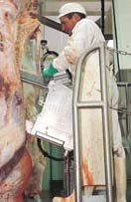

BIBLIOGRAPHIE

-P. Catilina - Leptospirose et entreprise : conduite à tenir - Institut d’hygiène industrielle de médecine du travail et d’ergonomie - Clermont-Ferrand

-Médecine et Travail - La leptospirose une maladie méconnue, parfois redoutable –N°1. mars 1996. 167

-P. Perolat (Institut Pasteur Paris) - Leptospira - 20 05 2003

-O. Schlosser, M.L. Vibert – Prévention de la leptospirose en milieu professionnel - archives de maladies professionnelles 1999, 60, n°2, 112-117

-E.Benbrick, P. Pouliquen, J.Beytout – Vaccination contre la leptospirose - Le Concours Médical – 29 01 2001- Tome 123-29

-A. Nardone - Les facteurs de risques de la leptospirose en France - Méd Mal Inf 2001 ; 31 Suppl 2 : 285-287

-D.Laurent - La leptospirose : étude clinique et microbiologique à propos de 11 cas – Médecine et maladies infectieuses 34(2004) 42-47

-N.Altmeyer - Risque microbiologiques et travail dans les stations d’épuration des eaux usées - INRS – DMT 44 TC 34

